Фото от фатима магомедова

Фото:1984 году в ноябре 10 смена дружина стремительная 2 отряд.....
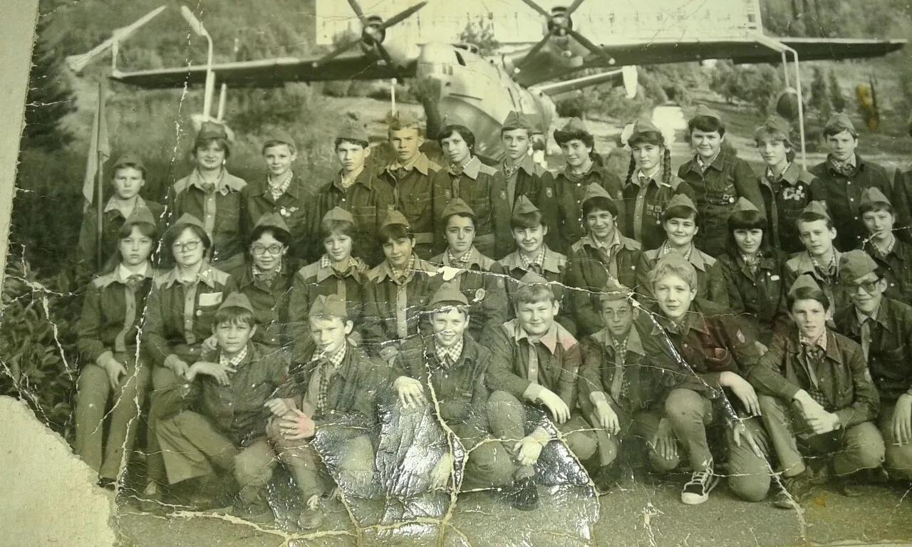1984 году в ноябре 10 смена дружина стремительная 2 отряд.....
Комментарий: Фото:1984 году в ноябре 10 смена дружина стремительная 2 отряд…..
Наименование папки: Фото от фатима магомедова

Фото:1984 году в ноябре 10 смена дружина стремительная 2 отряд..
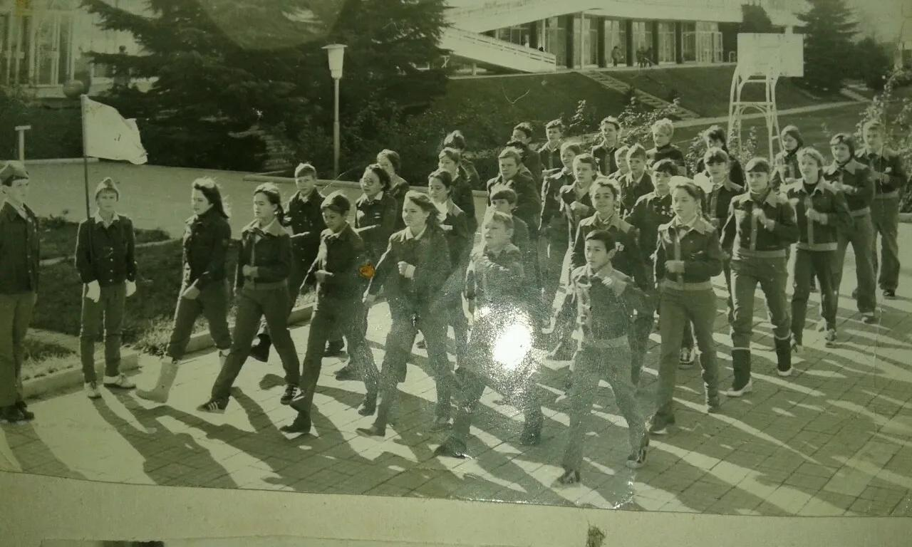1984 году в ноябре 10 смена дружина стремительная 2 отряд..
Комментарий: Фото:1984 году в ноябре 10 смена дружина стремительная 2 отряд..
Наименование папки: Фото от фатима магомедова

Фото:1984 году в ноябре 10 смена дружина стремительная 2 отряд
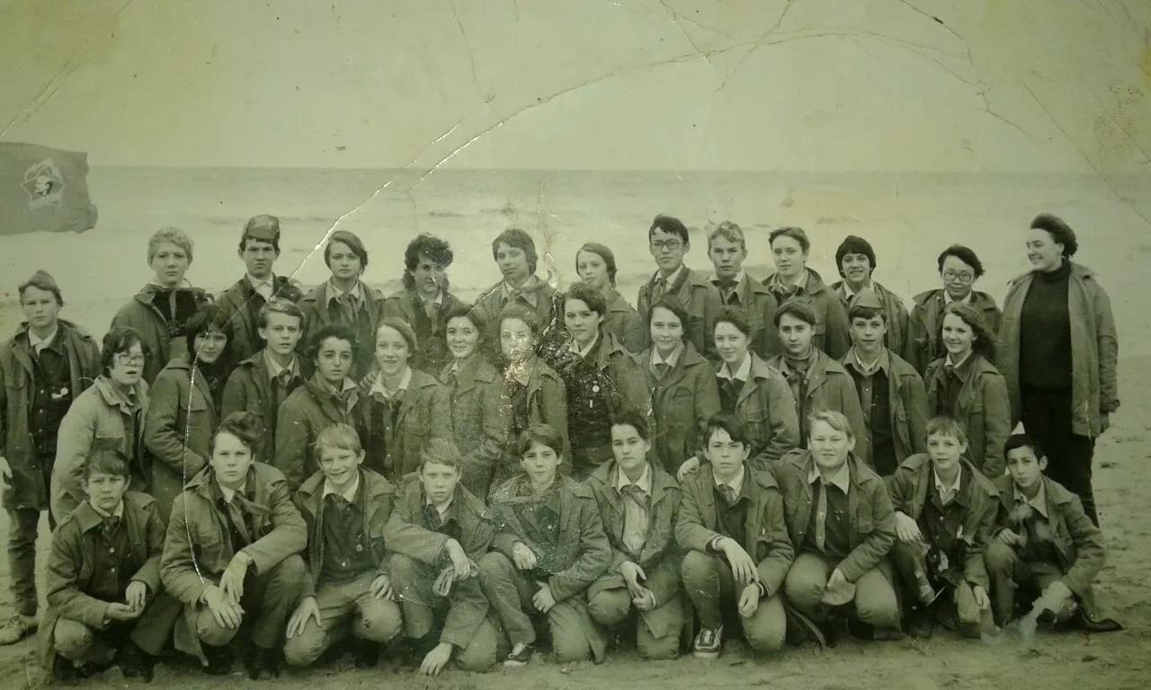1984 году в ноябре 10 смена дружина стремительная 2 отряд
Комментарий: Фото:1984 году в ноябре 10 смена дружина стремительная 2 отряд
Наименование папки: Фото от фатима магомедова

